RailControl
Modelleisenbahnsteuerung mit Automatikbetrieb

Masterthesis 2019

Studiengang:
MAS Mikroelektronik

Eingereicht von:
Dominik Mahrer

Betreuender Dozent:
Michael Pichler, Studiengangleiter

Zusammenfassung
Das Ziel der Masterarbeit ist eine Modelleisenbahnsteuerung zu erstellen, welche in der Lage ist, Züge automatisch und unfallfrei auf einer Modelleisenbahn zu bewegen. Die Software muss auf einem billigen Einplatinencomputer laufen.
Als Plattform für die Software wurde ein Rasperry Pi 3 Model B mit einem Buildroot-Linux gewählt. Die Software ist in C++ geschrieben und unter jedem Linux oder jedem Windows mit Cygwin kompilier- und nutzbar.
Ein integrierter Webserver verwandelt jeden PC, jedes Smartphone oder Tablet und jedes weitere Gerät mit Browser in eine Kommandozentrale für die Modelleisenbahn. Damit lassen sich Fahrtrichtung, Geschwindigkeit sowie Lichtfunktionen von Lokomotiven steuern. Auch Weichen, Signale und weitere Komponenten der Modelleisenbahnanlage können geschaltet werden. Dazu kann ein zur Modelleisenbahnanlage passendes Gleisbild erfasst werden. Der Zustand der Modelleisenbahnanlage (z.B. welche Gleise belegt sind) kann mit Rückmeldern erkannt und auf dem Gleisbild angezeigt werden.
Die Software kann die Züge selbständig auf einer Modelleisenbahnanlage steuern. Dazu sucht sich die Software für jeden Zug ein freies Gleis und führt ihn unfallfrei dort hin.

Inhaltsverzeichnis
1 Zusammenfassung 2
2 Inhaltsverzeichnis 3
3 Ausgangslage 5
4 Anforderungen und Zielsetzungen 6
4.1 Posix/Linux 6
4.2 Kostengünstiger Einplatinencomputer 6
4.3 Webserver/Webbrowser 6
4.4 Digitalzentrale 6
4.5 Steuerung von Lokomotiven 6
4.6 Steuerung von Weichen und Signalen 7
4.7 Auswertung von Rückmeldern 7
4.8 Automatikbetrieb 7
4.9 Demoanlage 7
5 Verfügbare Modelleisenbahnsteuerungen 8
5.1 Funktionsweise Analog 8
5.2 Funktionsweise Digital 8
5.3 Anbindung an Computer 9
6 Vorbild: Die reale Eisenbahn 10
6.1 Zugsicherung 10
6.1.1 Fahren auf Sicht 10
6.1.2 Fahren im Zeitabstand 10
6.1.3 Fahren nach Fahrplan 10
6.1.4 Fahren mit Token 10
6.1.5 Fahren im festen Raumabstand 11
6.1.6 Fahren im wandernden Raumabstand 11
6.2 Bewertung der Zugsicherungen 11
6.3 Fahren im festen Raumabstand 12
6.3.1 Blöcke 12
6.3.2 Gleisfreimeldung 12
6.3.3 Signale 12
6.3.4 Fahrstrassen 13
6.3.5 Freigeben der verwendeten Blöcke 13
6.4 Abbremsen von Zügen 14
7 Modell 15
7.1 Lokführer 15
7.2 Blöcke 15
7.3 Gleisfreimeldung 15
7.4 Signale 16
7.5 Fahrstrassen 16
7.6 Freigeben der verwendeten Blöcke 16
8 RailControl 17
8.1 Einleitung 17
8.2 Source-Code 17
8.3 Systemanforderungen 17
8.4 Technisches Konzept 17
8.4.1 Manager (Dispatcher) 18
8.4.2 Objekte 18
8.4.3 Console-Server 18
8.4.4 Webserver 19
8.4.5 Logging-Server 20
8.4.6 Digitalzentralen 20
8.4.7 Hardware-Handler 21
8.5 Standardfunktionen 21
8.5.1 Lokomotivsteuerung 21
8.5.2 Zubehörartikel 21
8.5.3 Rückmelder 21
8.6 Abbremsen der Züge 21
8.7 Zugsicherung 22
8.7.1 Technisches Konzept der Zugsicherung 22
8.7.2 Eingleisiges Beispiel 23
8.7.3 Kein Halt nach Erreichen des Zielblocks 24
8.7.4 Oval mit Ausweiche 25
8.8 Wahl der Fahrstrasse 27
8.8.1 Fahrstrasse durch Zufall 27
8.8.2 Fahrstrasse nach Zielblocklänge 27
8.8.3 Fahrstrasse nach Nicht-Nutzungdauer 28
8.9 Züge, die wenden 28
8.9.1 Wende- bzw. Pendelzug 28
8.9.2 Wenden des gesamten Zuges 28
8.9.3 Umfahren des Zuges 29
8.9.4 Wechseln der Lokomotive 29
8.10 Blocklänge und Zuglänge 30
8.10.1 Kurze Züge in langen Blöcken 30
8.10.2 Überlange Züge 31
9 Fazit 33
9.1 Funktionales Resultat 33
9.2 Bedienungsfreundlichkeit 33
9.3 Performance RailControl Server 33
9.4 Performance RailControl Client 33
9.5 Nachträgliche Anforderungen 34
10 Ausblick 35
11 Literaturverzeichnis 38
12 Ehrlichkeitserklärung 39

Ausgangslage
Ich selber bin begeisterter Modelleisenbahner. Für meine eigene Modelleisenbahn war ich deshalb auf der Suche nach der passenden Modelleisenbahnsteuerungssoftware. Auf dem Markt gab es bereits verschiedene Anbieter von entsprechender Software. Jedoch erfüllte keine meine Anforderungen vollumfänglich. Mehrere Jahre behalf ich mir mit einer einigermassen passenden Software. Als der Entwickler aber die Unterstützung von iPhone und iPad einstellte, war es für mich an der Zeit eine neue Lösung für meine eigene Modelleisenbahn zu finden. Nach wie vor hatte jedoch kein Hersteller eine Software im Angebot, welche meinen Anforderungen gerecht wurde. So beschloss ich die für mich passende Software im Rahmen dieser Masterarbeit selbst zu schreiben.

Anforderungen und Zielsetzungen

Posix/Linux
Die Software muss unter einem Posix kompatiblen Betriebssystem lauffähig sein.
Linux gilt als zuverlässiges, wartungsarmes Betriebssystem und ist für viele Hardwareplattformen verfügbar. Es erfüllt die Posix-Spezifikation weitestgehend. Eine künftige Portierung auf ein Windows mit Cygwin oder auf OSX wäre deshalb mutmasslich mit wenig Aufwand möglich.

Kostengünstiger Einplatinencomputer
Die Software muss auf einem kostengünstigen Einplatinencomputer lauffähig sein.
Der Modelleisenbahnmarkt ist für viele klar Hobby. Entsprechend ist das Budget sehr begrenzt. Es soll deshalb möglich sein die Steuerung auf kostengünstigen Computern mit stark begrenzten Ressourcen zu betreiben. Angedacht ist dabei die Grössenordnung eines Raspberry Pi, ein im Hobby-Bereich bekannter Vertreter der Einplatinencomputer.

Webserver/Webbrowser
Die Bedienung der Software muss mithilfe eines aktuellen Webbrowsers auf gängigen Endgeräten wie PC, Smartphone und/oder Tablets erfolgen können.
Ein Webbrowser gehört bei fast allen Geräten mit Bildschirm heute zum Standard-Lieferumfang. Um unterschiedliche Geräte in Zukunft nicht separat behandeln zu müssen, soll die Software über einen Webserver zu bedienen sein.

Digitalzentrale
Die modernen Steuerungen in der Modelleisenbahnwelt werden Digitalzentralen genannt. Sie ermöglichen die Steuerung von Lokomotiven, Weichen, Signalen und weiteren steuerbaren Elementen auf der Modelleisenbahn.
In der Modelleisenbahnwelt sind über 70 Digitalzentralen erhältlich, welche eine Möglichkeit vorsehen mit einer Steuerungssoftware zu kommunizieren. Mindestens eine dieser Zentralen muss an die zu erstellende Software angebunden werden können. Es ist eine Schnittstelle vorzusehen, damit die Anbindung an weitere Zentralen später einfach erfolgen kann.

Steuerung von Lokomotiven
Die zu erstellende Software muss Fahrtrichtung, Geschwindigkeit und Zusatzfunktionen von Lokomotiven steuern können.
Sofern die Digitalzentrale es unterstützt, soll eine allfällige Änderung durch einen Fahrregler der Zentrale auf den angeschlossenen Geräten im Browser angezeigt werden.

Steuerung von Weichen und Signalen
Die Software muss Weichen, Signale und weitere Zubehörartikel steuern können.
Sofern die Digitalzentrale es unterstützt, soll eine allfällige Änderung an der Zentrale auf den angeschlossenen Geräten im Browser angezeigt werden.

Auswertung von Rückmeldern
Die Software muss den Zustand von Rückmeldern der Digitalzentrale auswerten können.
Insbesondere sind auch die Rückmeldemodule aus dem „CAS Mikroelektronik Digital“ auszuwerten.

Automatikbetrieb
Die Software muss Züge unfallfrei über eine Modelleisenbahnanlage führen können. Dabei sind nur feste Zugkompositionen zu beachten. Zugtrennungen und Zugzusammenführungen sind nicht zu automatisieren. Insbesondere bei der Spur H0 und kleiner sind zuverlässige automatische Kupplungen auf dem Markt nicht verfügbar.

Demoanlage
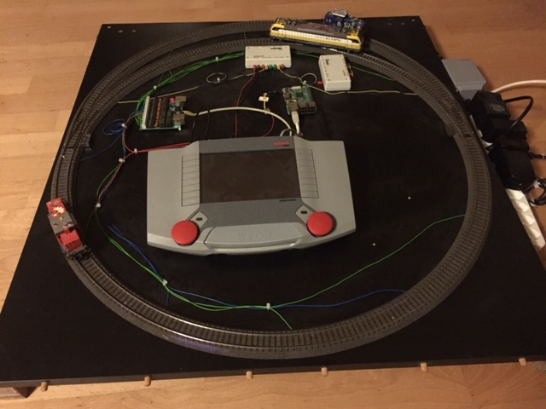
Abbildung 1: Demoanlage
Für die Entwicklung der Software steht eine kleine Demoanlage zur Verfügung. Diese ist beschränkt auf einen Kreis mit einem zweiten Bahnhofsgleis auf der einen Seite. Ausgestattet ist die Anlage mit einer Märklin Central Station 2 als Digitalzentrale, ein 16-fach-Rückmeldemodul mit galvanischer Trennung sowie ein Weichendecoder für vier Weichen und ein Zubehördecoder mit vier Ein-Ein-Relais am Ausgang für die Signale. Als Grundlage für die Software steht ein Raspberry Pi 3 Model B, sowie ein WLAN Access Point zur Verfügung.

Verfügbare Modelleisenbahnsteuerungen
Jahrzehnte lang gab es an Modelleisenbahnsteuerungen lediglich rein analoge Möglichkeiten. Diese analogen Steuerungen sind nach wie vor weit verbreitet, insbesondere zur Steuerung von älteren Modelleisenbahnanlagen.
In den 80er Jahren des letzten Jahrhunderts haben die ersten Hersteller mit Mehrzugsystemen versucht die Modelleisenbahn als Spielzeug attraktiver zu gestalten. Anfang dieses Jahrhunderts haben sich dabei zwei Systeme durchgesetzt, ein drittes hält sich in einer Nische. Die drei Systeme haben einen fast identischen Funktionsumfang und unterscheiden sich lediglich in Details, sind aber grundsätzlich nicht kompatibel. Ganz neue Steuerungssysteme erlauben inzwischen den gleichzeitigen Betrieb von zwei bzw. allen drei Systemen auf einer Modelleisenbahnanlage. Im weiteren wird zwischen den Systemen nicht unterschieden. Es wird ausschliesslich der gemeinsame Funktionsumfang behandelt. Die Steuerungssysteme sind in der Modelleisenbahnwelt als Digitalzentralen bekannt. Eine mit einer Digitalzentrale ausgerüstete Modelleisenbahn wird als digitale Modelleisenbahn bezeichnet.

Funktionsweise Analog
Lokomotiven werden gesteuert, indem man die Gleise mit mehr, weniger oder gar keiner Spannung versorgt. Entsprechend fahren die Loks schnell, langsam oder gar nicht. Alle Lokomotiven auf demselben Gleis bzw. im selben Stromkreis fahren dann gleich schnell.
Auch Weichen und Signale werden mit Schaltern oder Tastern auf dem Steuerpult direkt verkabelt. Es ist keine weitere Elektronik nötig. Viele lange Kabel sind die Folge.
Eine allfällige automatische Steuerung der Modelleisenbahnanlage wird mit vielen Relais und stromlosen Gleisabschnitten realisiert. Dabei gibt es viele verschiedene Denkweisen und Konzepte zur konkreten Umsetzung. Hier wird jedoch nicht weiter auf diese Variante eingegangen.

Funktionsweise Digital
Die Digitalzentralen in der heutigen Modelleisenbahnwelt haben die Aufgabe, eine Modelleisenbahn dauernd mit Elektrizität zu versorgen und gleichzeitig die Lokomotiven und Weichen mit Fahr- und Schaltbefehlen zu versorgen. Diese Befehle werden mit Pulsweitenmodulation auf die Versorgungsspannung aufmoduliert. In den Loks und Weichen werden Decoder eingebaut, welche die Befehle in die übermittelte Motorspannung bzw. in die Ansteuerung der Weichen- bzw. Signalantriebe umgesetzt wird.
Damit können Lokomotiven unabhängig von ihrem Standort auf der Anlage und unabhängig von den anderen Lokomotiven angesteuert werden.
Lokomotiven mit Decodern verfügen üblicherweise über Zusatzfunktionen. Ein schaltbares Spitzensignal (Licht vorne an der Lokomotive) ist bei allen käuflichen Lokomotiven Standard. Neuere Lokomotiven verfügen auch über weitere Funktionen wie Innenbeleuchtung, Fahrgeräusche oder Pfeiffe.
Weichen, Signale und weitere zu steuernde Objekte werden als Zubehörartikel bezeichnet. Immer öfter sind Weichen und Signale bereits ab Werk mit Decodern ausgestattet. Entsprechend entfällt eine separate Verkabelung.
Einige Zentralen bieten auch die Möglichkeit den Zustand von Sensoren auszuwerten. Solche Sensoren können Lichtschranken, Schalter, Taster, Reedkontakte, Gleisfreimelder oder anderes sein. Unter Modelleisenbahnern wird allgemein von Rückmeldern gesprochen.
Lediglich eine Zentrale eines einzigen Herstellers bietet eine vollständige Zugsicherung an. Diese Funktion wird ansonsten bewusst der anzuschliessenden Computersteuerung überlassen.

Anbindung an Computer
Auf dem Modelleisenbahnmarkt sind rund 200 verschiedene Digitalzentralen erhältlich. Davon bieten rund 70 Zentralen die Möglichkeit mit einem Computer verbunden zu werden. Über diese Schnittstelle lassen sich jeweils Lokomotiven und Zubehörartikel ansteuern. Auch die Rückmelder können ausgelesen werden. Die hier vorliegende Arbeit setzt auf diesen Schnittstellen auf.

Vorbild: Die reale Eisenbahn
Eine Modelleisenbahn ist immer eine mehr oder weniger exakte Nachbildung des Vorbildes. Um das Vorbild nachbauen zu können ist es notwendig sich intensiv mit dem Vorbild zu beschäftigen. Wir beschäftigen uns hier insbesondere mit der Zugsicherung, welche für den automatischen Betrieb einer Modelleisenbahn unerlässlich ist.

Zugsicherung
Genau wie im Strassenverkehr braucht es auch bei Zügen Regeln, nach denen die Züge unfallfrei verkehren können. Dabei haben sich verschiedene Methoden etabliert, je nach Verkehrsdichte und gefahrener Geschwindigkeit werden unterschiedliche Zugsicherungen angewendet.

Fahren auf Sicht
Die ersten Eisenbahnen wurden auf Sicht gefahren. Insbesondere, wenn auf einer Eisenbahnstrecke nur eine einzige Lokomotive verfügbar ist, ist dies eine valable Option. Auch heute noch fahren einige Eisenbahnen, insbesondere Strassenbahnen, auf Sicht. Aufgrund des langen Anhaltewegs ist die Geschwindigkeit üblicherweise 40 km/h begrenzt.

Fahren im Zeitabstand
Züge müssen dabei immer einen zeitlichen Abstand zueinander haben. Z.B. darf alle 10 Minuten ein Zug auf die Strecke gelassen werden. Dies erfordert, dass ein liegen gebliebener Zug sich beim folgenden Zug irgendwie bemerkbar macht. Dies kann mit Leuchtraketen oder mit einem Fahnenträger, der zurück rennt, gemacht werden.
Das Fahren im Zeitabstand hat sich nicht durchsetzen können.

Fahren nach Fahrplan
Dabei ist vorgegeben, wann welcher Zug die Strecke befahren darf. Andere Züge sind auf der Strecke dann verboten. Das Prinzip funktioniert und wird auch heute noch angewendet. Wenn auch nur auf sehr wenig befahrenen Linien.

Fahren mit Token
Ein Lokführer darf eine einspurige Strecke nur befahren, wenn er das physisch nur ein Mal vorhandene Streckentoken, auch Zugstab genannt, bei sich auf der Lokomotive dabei hat. Dieser kann in Form eines Stabes, eines Rings, einer Scheibe oder eines Schlüssels vorliegen.
Neuere Systeme haben zwar mehrere Tokens, jedoch kann immer nur eines aus der mechanischen Verriegelung genommen werden, wenn alle anderen Token sich in einer Station mechanisch verriegelt im Token-Depot befinden. Damit können mehrere Züge nacheinander die Strecke in dieselbe Richtung befahren.
Bei zwei und mehrgleisigen Strecken ist ein Fahren mit physischem Streckentoken nicht mehr anwendbar.

Fahren im festen Raumabstand
Eine Strecke wird dabei in mehrere Blöcke unterteilt. Die Ein- und Ausfahrt in einen bzw. aus einem Block wird dabei von einem Signal gesichert. Jeder Block wird von einer Gleisfreimeldeanlage überwacht. Ist der folgende Block frei, kann das Signal für den folgenden Zug geöffnet werden. Damit lassen sich nicht nur einfache Strecken, sondern auch sehr komplexe Weichenfelder zuverlässig überwachen und sichern. Der Grossteil der Bahnanlagen ist beim Vorbild mit Fahren im festen Raumabstand gesichert.

Fahren im wandernden Raumabstand
Modernste Technik erlaubt heute die kontinuierliche Überwachung der Zugintegrität sowie die kontinuierliche Positionsbestimmung eines jeden Zuges. Damit kann ein Leitrechner die vom nachfolgenden Zug noch gefahrlos zu befahrende Strecke laufend neu berechnen und dem nachfolgenden Zug übermitteln.
Dies wird auch als Fahren auf elektronische Sicht bezeichnet.
Der Aufwand für das Fahren im wandernden Raumabstand ist sehr gross und wird deshalb nur auf extrem gut ausgelasteten Bahnstrecken und/oder bei sehr hohen Geschwindigkeiten angewendet.

Bewertung der Zugsicherungen
Im Modell ist Fahren auf Sicht nur praktikabel, wenn jeder Zug von einem menschlichen Lokführer gefahren wird. Dafür reichen jedoch die handelsüblichen Digitalzentralen. Eine erweiterte Steuerung ist nicht nötig.
Wie auch beim Vorbild ist im Modell ein Fahren mit Zeitabstand nicht sinnvoll.
Im Modell wird nur sehr selten nach einem Fahrplan gefahren. Entsprechend ist eine darauf aufbauende Zugsicherung nicht sinnvoll.
Ein physisches Token kann einem nicht existenten Lokführer nicht mitgegeben werden. Im Modell müsste das Token deshalb elektronisch weitergereicht werden. Vor allem fällt diese Variante als allgemeine Lösung weg, da auf vielen Modelleisenbahnen mehrgleisige Strecken verlegt werden.
Im Vorbild hat sich auf sehr vielen Strecken das Fahren im festen Raumabstand als zuverlässige Variante durchgesetzt. Dies trifft auch im Modell zu, wenn auch an dem Modell noch ein paar Anpassungen gemacht werden müssen. Auf die Anpassungen wird später noch eingegangen.
Das Fahren im wandernden Raumabstand erfordert auch im Modell sehr viel zusätzliche und teure Infrastruktur. Die Umsetzung als allgemeine Lösung für eine Modelleisenbahn ist deshalb nicht sinnvoll.

Fahren im festen Raumabstand
Bei der Bewertung der verschiedenen Zugsicherungen hat sich gezeigt, dass das Fahren im festen Raumabstand einerseits beim Vorbild sehr verbreitet ist, sich aber auch am Besten für die Modelleisenbahn eignet. Wir schauen uns deshalb das Fahren im festen Raumabstand beim Vorbild noch etwas genauer an.

Blöcke
Sämtliche Gleisanlagen sind in Blöcke aufgeteilt. Je enger die Platzverhältnisse sind und je dichter ein Streckennetz befahren ist, desto mehr Aufteilungen werden vorgenommen. Beim Vorbild geht das so weit, dass sogar jede einzelne Weiche für sich einen Block darstellt.
Ein Zug kann ein oder mehrere Blöcke gleichzeitig belegen. Ein Block hingegen darf nur von einem einzigen Zug gleichzeitig befahren werden. Wie bereits weiter oben beschrieben lassen wir dabei die Betrachtung von Zugtrennungen und Zugzusammenführungen weg.

Gleisfreimeldung
Damit in früheren Jahren der Stationsvorstand bzw. heute der Zugverkehrsleitrechner Bescheid weiss über die Belegung von Gleisen und die Position der Züge, ist jeder Block mit einer Gleisfreimeldeanlage ausgestattet. Je nach erforderlicher Funktion ist nicht eine Gleisfreimeldung, sondern eine Gleisbelegtmeldung nötig.
Als konkrete Implementation einer Gleisfreimeldeanlage ist der Gleisstromkreis weit verbreitet. Dabei werden die linke und die rechte Schiene elektrisch getrennt. Zwischen den beiden Schienen wird eine Spannung angelegt. Befindet sich ein Zug im Block, so verbindet der Zug die beiden Schienen und der Gleisstromkreis wird geschlossen. Es fliesst ein messbarer Strom, was als besetztes Gleis interpretiert wird. Verlässt der Zug den Abschnitt, so wird damit auch der Gleisstromkreis geöffnet und der Block wird als frei interpretiert.
Alternativ kann die Belegung auch mit Achszählern ermittelt werden. Sind am Anfang und am Ende gleich viele Achsen gezählt worden, so befindet sich kein Fahrzeug im Block. Stimmt die Zahl nicht überein, so muss sich ein Fahrzeug im Block befinden.
Immer öfter werden Gleisstromkreis und Achszähler redundant verbaut.

Signale
Signale werden benötigt, um dem Lokomotivführer zu übermitteln, ob er anhalten muss oder ob er fahren darf und wenn ja wie schnell.
Früher wurden bei der Eisenbahn nicht wie heute Lichtsignale, sondern Formsignale, auch Semaphoren oder Flügelsignale genannt, verwendet. Die Fahrberechtigung wurde nicht mit einem roten oder grünen Licht dargestellt, sondern mit den Flügeln, die entweder offen oder geschlossen zeigten. Die Beschreibung als offen oder geschlossen hat sich auch bei Lichtsignalen durchgesetzt.
Da der Anhalteweg bei Zügen viel länger ist als der Lokführer sehen kann, wird jeweils im Abstand des maximalen Anhalteweges zum Hauptsignal ein Vorsignal aufgestellt. Am Vorsignal erkennt der Lokführer, was das Hauptsignal anzeigen wird und kann wenn nötig den Zug rechtzeitig bremsen.
Signale sind auf den meisten Strecken die einzige Möglichkeit um einem Zug einen Fahrbefehl zu übermitteln.

Fahrstrassen
Damit ein Zug von einem Block in den nächsten fahren kann, ist es nötig den Fahrweg für diesen Zug zu reservieren sowie Weichen und Signale entsprechend zu stellen.
Dazu müssen die zu überfahrenden Weichen korrekt gestellt und verriegelt werden. Weiter werden die an den Fahrweg angrenzenden Weichen von diesem Fahrweg abweisend gestellt, so dass eine unerlaubte Fahrt nicht versehentlich eine Kollision verursacht. Dafür werden teilweise ausschliesslich für diese Aufgabe gedachte Schutzweichen eingebaut.
Weiter werden alle Signale geschlossen, welche den geplanten Fahrweg kreuzen.
Auch allfällige Barrieren werden geschlossen.
Erst wenn alle Bedingungen erfüllt sind und der Fahrweg frei und technisch gesichert ist wird das Signal für den Zug geöffnet.
Nun kann sich der Zug auf dieser Fahrstrasse, also dem technisch gesicherten Fahrweg gefahrfrei bewegen.
Wenn jede Weiche als eigener Block gehandhabt wird, dann umfasst eine Fahrstrasse nicht nur den Start- und Zielblock, sondern auch alle sich dazwischen befindlichen Blöcke.

Freigeben der verwendeten Blöcke
Hat ein Zug einen Block befahren und wieder vollständig verlassen, so kann dieser Block wieder freigegeben werden für einen nachfolgenden Zug.
Dies wird einerseits gemacht, sobald die Gleisfreimeldeanlage den Block zwei Sekunden lang als frei gemeldet hat. Andererseits kann dies erfolgen, sobald der Achszähler am Ende gleich viele Achsen gezählt hat wie am Eingang.

Abbremsen von Zügen
Beim Vorbild ist der Lokführer für das korrekte Abbremsen des Zuges verantwortlich. Dabei muss dieser diverse Vorgaben beachten.
Passiert ein Zug ein Vorsignal, darf der Lokführer die angezeigte Geschwindigkeit beim nächsten Hauptsignal nicht überschreiten bzw. er muss vor dem geschlossenen Signal ganz anhalten.
Wir betrachten hier den zweiten Fall: Das Hauptsignal ist geschlossen und der Zug muss ganz anhalten.
Der Lokführer verzögert die Fahrt nach dem Vorsignal auf maximal 40 km/h, was einem Fahren auf Sicht entspricht. Sobald das Hauptsignal sichtbar ist, verzögert der Lokführer auf Schrittgeschwindigkeit. Erst wenn der Zug unmittelbar vor dem Signal angekommen ist, wird er ganz angehalten. Insbesondere bei schweren Güterzügen ist ein gänzliches Anhalten sehr unerwünscht. Das Anhalten und erneute Anfahren benötigen einerseits viel Traktionsenergie. Andererseits wird die Strecke lange belegt, da die Beschleunigung nicht so ausgeprägt ist wie bei den viel leichteren und im Verhältnis zum Gewicht viel stärker motorisierten Personenzügen.
Bei Personenzügen, welche einen regulären Bahnhof anfahren, wird vom oben beschriebenen Schema abgewichen, damit die Passagiere möglichst schnell ein- und aussteigen können.

Modell
Eine Modelleisenbahn weicht vom Vorbild immer ab. Die Unterschiede sind je nach technischen und finanziellen Voraussetzungen grösser oder kleiner. Die relevanten Unterschiede werden im Folgenden aufgezeigt.

Lokführer
In einer Lokomotive einer Modelleisenbahn sitzt kein Lokführer aus Fleisch und Blut. Dies bringt einige Änderungen mit sich.
Eine Lokomotive muss anstatt über Signale, welche der Lokführer zu beachten hat, direkt mit der zu fahrenden Sollgeschwindigkeit versorgt werden. Auch kann der fehlende Lokführer allfällige Probleme und Ungereimtheiten nicht selbständig korrigieren und ausgleichen.
Im Vorbild sorgt der Lokführer dafür, dass der Zug unmittelbar vor einem geschlossenen Signal zum stehen kommt. Im Modell muss der Halteort aufwändig ermittelt und berechnet werden.
Im Vorbild hält ein Personenzug üblicherweise in der Mitte des Bahnsteiges. Lange Züge fahren also weiter als kurze Züge. Beim Vorbild übernimmt der Lokführer wie bei einem Signal die Abschätzung des exakten Halteortes. Ein authentisches Bild auf der Modelleisenbahn erfordert auch hier viel zusätzlichen Aufwand.

Blöcke
Aus Kostengründen wird bei der Modelleisenbahn oft auf eine feingliedrige Aufteilung der Gleisabschnitte in viele Blöcke verzichtet. Insbesondere werden Weichen üblicherweise nicht als eigene Blöcke erfasst und überwacht.

Gleisfreimeldung
Insbesondere bei Weichen ist die Gleisfreimeldung mit einem hohen zeitlichen und finanziellen Aufwand verbunden und auch nicht so zuverlässig wie beim Vorbild. Eine Gleisfreimeldung im Weichenbereich ist deshalb bei Modelleisenbahnen unüblich.
Auch aufgrund von zeitlichem und finanziellem Aufwand wird oft auf die durchgehende Gleisfreimeldung verzichtet und stattdessen eine punktförmige Rückmeldung eingebaut. Weit verbreitet sind Magneten, welche an der Unterseite der Lokomotive befestigt sind und mit einem Reedkontakt erkannt werden. Somit kann erkannt werden wann eine Lokomotive darüber fährt, jedoch nicht, ob sie sich immer noch im Block befindet. Es steht somit nicht eine wirkliche Gleisfreimeldung zur Verfügung, sondern lediglich die Meldung, dass ein Zug einen definierten Punkt auf der Anlage erreicht hat.

Signale
Auf einer Modelleisenbahn sind Signale lediglich Dekoration. Denn in der Lokomotive sitzt kein Lokführer, der diese beachten könnte. Signale werden deshalb lediglich für den Betrachter der Modelleisenbahn aufgestellt.
Die Sollgeschwindigkeiten werden also nicht über Signale, sondern direkt von der Digitalzentrale an die Lokomotiven übertragen.

Fahrstrassen
Die Fahrstrassen werden im Modell gleich behandelt wie beim Vorbild.

Freigeben der verwendeten Blöcke
Insbesondere wenn auf der Modelleisenbahnanlage nur eine punktförmige Rückmeldung (z.B. mit Reedkontakten) zur Verfügung steht, kann das Freigeben der Blöcke nicht aufgrund einer Gleisfreimeldung erfolgen. Stattdessen muss dafür gesorgt werden, dass ein Zug im Zielblock immer komplett Platz findet. Erst wenn der Zug das Ende des Zielblockes erreicht hat, dürfen sämtliche Objekte der Fahrstrasse – und damit auch die damit reservierten Blöcke – freigegeben werden.

RailControl

Einleitung
RailControl ist die Software, welche im Rahmen dieser Masterarbeit entstanden ist. RailControl hat zum Ziel, die Züge auf einer Modelleisenbahn so fahren zu lassen, wie es beim Vorbild auch möglich ist. Dazu müssen Züge bewegt werden und ortsfeste Anlagen wie Weichen und Signale betätigt werden können. Dabei ist ein Ablauf zu generieren, damit für einen Betrachter der Anschein entsteht, er würde sich als Vogel über dem Vorbild befinden.

Source-Code
Der Source-Code wurde nach dem Clean Code Prinzip entwickelt. Dabei muss festgehalten werden, dass wirklicher Clean Code nur mit einem zweiten Entwickler, der jeweils ein Codereview macht, möglich ist. Ein zweiter Entwickler ist in diesem Projekt jedoch nicht eingebunden gewesen.
Die Software RailControl umfasst rund 20'000 eigens geschriebene Source-Code Zeilen. Der gesamte Source-Code ist im zugehörigen GIT-Repository enthalten.
RailControl kann unter Linux sowie unter Windows mit Cygwin kompiliert und ausgeführt werden.

Systemanforderungen
RailControl ist in C++ 11 geschrieben und mit gcc getestet.
RailControl wurde unter Ubuntu Linux 16.04, Buildroot-Linux 18.11 und Windows 7 mit Cygwin kompiliert und getestet.
Die Demoanlage ist ausgerüstet mit einem Raspberry Pi 3 Model B.

Technisches Konzept
RailControl ist auf einem mehrfachen Server-Client-Konzept aufgebaut. Das Schema des Konzeptes ist in Abbildung 2 zu sehen. Die einzelnen Teile werden im Folgenden beschrieben.
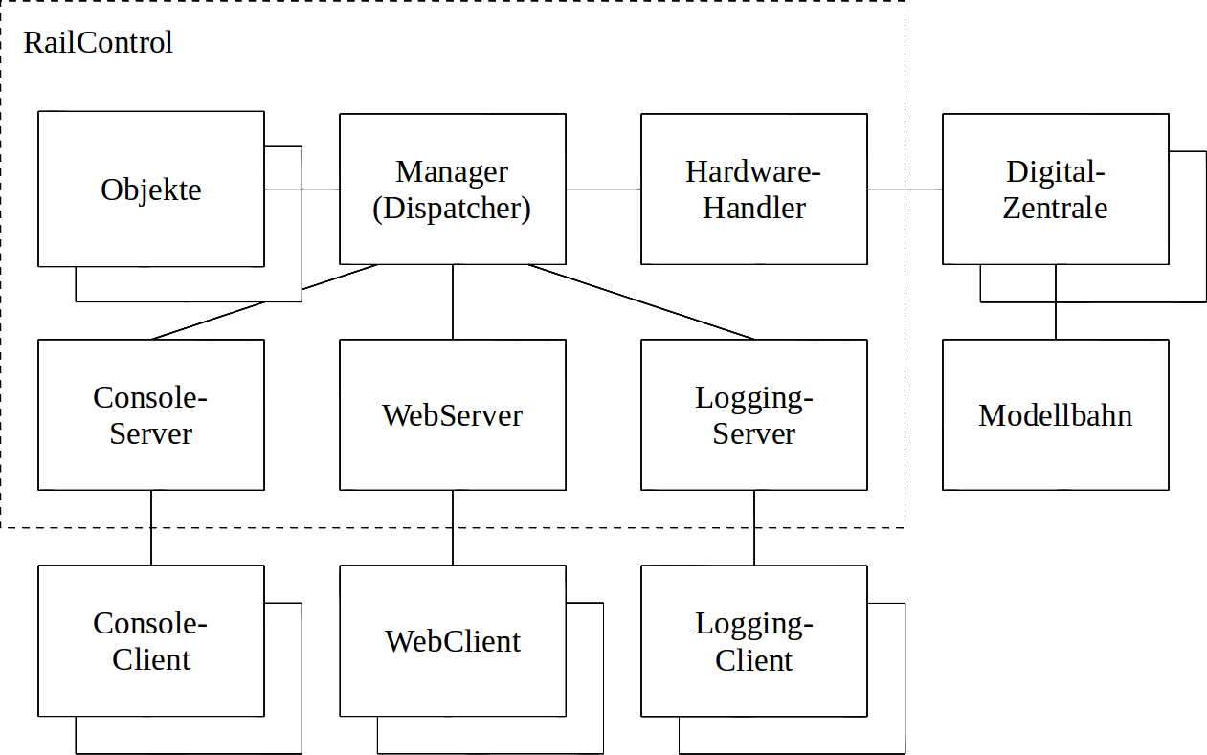
Abbildung 2: Schema RailControl

Manager (Dispatcher)
Im Zentrum von RailControl steht der Manager. Dieser hat die Aufgabe, sämtliche Events, welche von den verschiedenen angeschlossenen Systemen her kommen können, an den richtigen Ort zu leiten (dispatchen).

Objekte
Alle Objekte, welche auf der Modelleisenbahn physisch existieren und auf Anweisung eine Aktion ausführen können, sind als Objekt erfasst. Dazu gehören insbesondere die Lokomotiven, Weichen, Signale und Rückmelder. Aber auch die Digitalzentralen sowie die verschiedenen Gleis-Ebenen können erfasst werden.
Die meisten Objekte haben wie beschrieben einen passiven Charakter und führen lediglich aus, was ihnen befohlen wird.
Eine Ausnahme bilden die Lokomotiven, welche in einen automatischen und damit aktiven Modus versetzt werden können. Die Lokomotiven werden damit zu aktiven Teilnehmern auf der Modelleisenbahn und versuchen in diesem Modus sich selber einen Weg über die Modelleisenbahnanlage zu suchen. Dazu sind sie in der Lage andere Objekte zu beeinflussen.

Console-Server
Der Console-Server ist am Anfang der Entwicklung von RailControl entstanden. Mit einem simplen Telnet-Client kann man sich zum Consolen-Server verbinden und erhält eine menugeführte Möglichkeit um auf RailControl Einfluss zu nehmen. Dabei sind die wichtigsten Funktionen wie z.B. die Geschwindigkeit der Lokomotiven einstellen oder eine Weiche schalten implementiert. Insbesondere die aufwändige Konfiguration der verschiedenen Objekte ist nicht vollumfänglich implementiert.
Sämtliche Funktionen des Console-Servers wurden im Laufe der Entwicklung durch Funktonen des Webservers ersetzt. Der Console-Server wurde im späteren Verlauf der Entwicklung nicht mehr gewartet und wird möglicherweise mangels Nutzung in künftigen RailControl-Version ganz entfernt werden.

Webserver
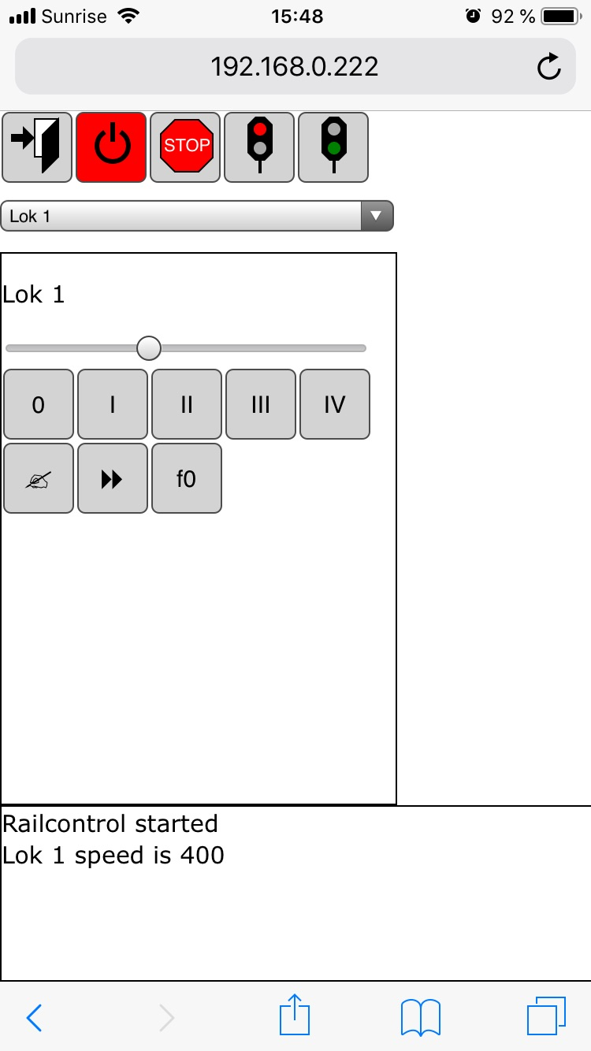Abbildung 3: Client auf iPhone
Der Webserver ist die empfohlene Variante, wie RailControl mithilfe eines Browser bedient werden kann sowie für die Anzeige des Zustandes der Modelleisenbahnanlage.
Auf den Endbenutzergeräten muss somit keine Software installiert werden und es werden alle Betriebssysteme unterstützt, welche einen aktuellen Internetbrowser mit an Bord haben.
Eine grosse Herausforderung stellen dabei die unterschiedlich grossen Bildschirme der verschiedenen Geräte dar. Übliche Computerbildschirme sind im Breitformat und teilweise mit weit über 3'000 Pixeln Anzeigebreite das pure Gegenteil eines älteren iPhones mit lediglich 320 Pixeln Anzeigebreite. Es ist deshalb erforderlich, dass auf kleinen Geräten auf die Anzeige des Gleisbildstellpultes verzichtet werden muss und lediglich die Steuerung von Lokomotiven angezeigt wird.
Auf kleinen Bildschirmen wie z.B. beim iPhone präsentiert sich der Client wie in Abbildung 3.
Oben werden die wichtigsten Funktionen aufgerufen.In der Mitte befindet sich die Lokomotivsteuerung. Die zu steuernde Lokomotive kann ausgewählt werden.
Unten wird ein Log angezeigt, was bisher gemacht wurde. Auch Aktionen von anderen Bediengeräten werden angezeigt.
Auf grösseren Bildschirmen präsentiert sich der Client wie in Abbildung 4.Die Funktionen oben wurden erweitert mit den Einstellungen zu den verschiedenen Objekten.
Links befindet sich die bereits bekannte Loksteuerung.
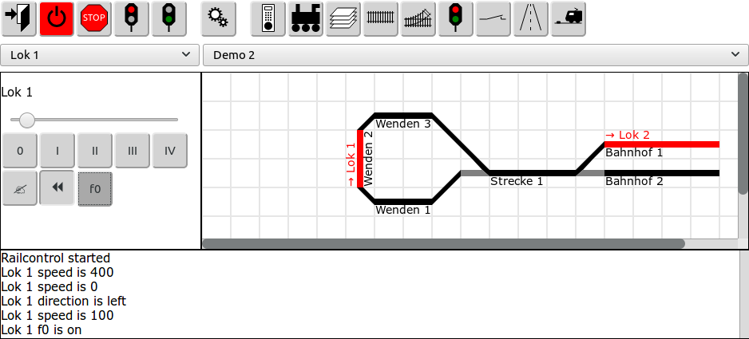
Abbildung 4: Client auf dem PC
Rechts befindet sich das Gleisbildstellpult. Auch hier kann aus mehreren Ebenen die anzuzeigende Ebene ausgewählt werden.

Logging-Server
Auf dem Browser werden nicht alle Aktionen und Events von RailControl angezeigt. Mit dem Logging-Server können diese sichtbar gemacht werden.
Für die Nutzung des Logging-Servers ist ein simpler Telnet-Client nötig.

Digitalzentralen
RailControl kommuniziert mit der Modelleisenbahnanlage über handelsübliche Digitalzentralen. Sämtliche vom Benutzer eingegebene Kommandos werden über die entsprechende Digitalzentrale an die Modelleisenbahnanlage weitergegeben. Gleichzeitig werden bei den meisten Digitalzentralen die dort eingegebenen Befehle auch an RailControl übermittelt und können entsprechend auf dem Console-Client oder Webclient angezeigt werden.
RailControl unterstützt insgesamt drei Digitalzentralen:
- Märklin Central Station 2
- Märklin Interface 6050/6051
- RS485 Rückmeldemodule aus der Semesterarbeit des CAS
Des Weiteren ist eine virtuelle Zentrale implementiert. Diese ist vor allem für Testzwecke implementiert, wenn Funktionen getestet werden müssen, ohne dass eine Modelleisenbahnanlage physisch vorhanden ist.

Hardware-Handler
Der Hardware-Handler ist dafür zuständig, dass RailControl je nach angeschlossener Digitalzentrale die richtigen Kommandos auf dem richtigen Transportweg zur Digitalzentrale sendet und die von der Digitalzentrale gesendeten Kommandos korrekt interpretiert. Jeder Typ Digitalzentrale hat eine eigene Implementation eines Hardware-Handlers. Unter Linux werden nur die Hardware-Handler in den Speicher geladen, welche für den Betrieb nötig sind (shared library).

Standardfunktionen

Lokomotivsteuerung
Die Digitalzentralen erlauben die Ansteuerung der Lokomotiven. Alle Lokomotiven können unabhängig voneinander mit Fahrtrichtung und Geschwindigkeit angesteuert werden. Auch die Zusatzfunktionen der Lokomotiven können bedient werden. Je nach Lokomotiven können Zusatzfunktionen wie Licht und Geräusche wie z.B. Motor und Pfeiffe ein- und ausgeschaltet werden.

Zubehörartikel
Die Digitalzentralen kennen ortsfeste Objekte, welche als Zubehörartikel bezeichnet werden. Konkret gehören dazu Weichen, Signale, Lampen, Türen und alles was sich direkt oder indirekt über ein Ein-Ein-Relais schalten lässt.
Weichen und Signale sind in RailControl als konkrete Objekte implementiert. Weitere Objekte sind als allgemeine Zubehörartikel schaltbar.

Rückmelder
Die meisten Digitalzentralen mit Schnittstelle stellen die Möglichkeit zur Verfügung, den Zustand der Modelleisenbahnanlage zu detektieren. Das kann über die Detektion eines offenen oder geschlossenen Schalters erfolgen oder über die Detektion eines minimalen Stromflusses in einer Leitung. Die Idee ist zu erkennen, ob ein Gleisabschnitt belegt oder frei ist bzw. ob ein Zug einen bestimmten Punkt auf der Anlage erreicht hat.

Abbremsen der Züge
RailControl kennt für jeden Zug fünf vordefinierte Geschwindigkeiten: Maximalgeschwindigkeit, Reisegeschwindigkeit, reduzierte Geschwindigkeit, Kriechgeschwindigkeit und Angehalten.
Die Maximalgeschwindigkeit wird lediglich zur Limitierung der Geschwindigkeit der Züge im manuellen Betrieb verwendet.
Die Reisegeschwindigkeit ist die Geschwindigkeit, mit welcher die Züge fahren, wenn sie freie Fahrt erhalten haben.
Die reduzierte Geschwindigkeit wird verwendet, sobald der erste Rückmelder im Block überfahren wurde und der Zug am Ende des Blockes anhalten soll. Beim Vorbild ist das der Punkt des Vorsignales, ab welcher die Geschwindigkeit auf maximal 40 km/h zu reduzieren ist.
Die Kriechgeschwindigkeit kommt beim Vorbild zum Zug, wenn der Lokführer ein geschlossenes Signal in Sichtweite hat.
Anhalten ist dann jeweils vor dem geschlossenen Signal oder bei Personenzügen in der Bahnsteigmitte nötig.
Aus modellbahnbetrieblicher Sicht ist lediglich der Anhaltepunkt wichtig, an dem die Züge vor dem Signal, bzw. am Ende des Blockes anhalten sollen. Die reduzierte Geschwindigkeit sowie die Kriechgeschwindigkeit sind nicht erforderlich. Auf die entsprechenden Rückmelder kann deshalb verzichtet werden. Für einen vorbildgerechten Betrieb sind sie jedoch sehr wünschenswert.

Zugsicherung
RailControl implementiert das Fahren im festen Raumabstand.
Dabei wird für einen Zug, der in einem Block steht, eine mögliche Fahrstrasse gesucht. Ist die Fahrstrasse gefunden, werden alle zugehörigen Objekte reserviert und gestellt. Ist dies erfolgreich, wird der Zug gestartet.
Sobald der Zug das Ende des Zielblocks erreicht hat, wird der Zug wieder angehalten und die Fahrstrasse mit allen zugehörigen Objekten sowie der Startblock wieder freigegeben.

Technisches Konzept der Zugsicherung
Jede Lokomotive, die sich im Automatik-Modus befindet, sucht sich selbst einen Weg über die Anlage. Dazu wird folgender Ablauf ausgeführt:
- Die Lokomotive sucht sich alle möglichen Fahrstrassen, welche vom Block wegführen, in dem sich die Lokomotive gerade befindet.
- Die gefundenen Fahrstrassen werden nach vorgegebenen Kriterien sortiert. Auf die Kriterien der besten Fahrstrasse wird im Kapitel „8.8 Wahl der Fahrstrasse“ eingegangen.
- Die beste Fahrstrasse und deren Objekte werden für die Lokomotive reserviert.
- Konnte die Fahrstrasse nicht reserviert werden, werden der Reihe nach alle weiteren gefundenen Fahrstrassen zu reservieren versucht.
- Konnte immer noch keine Fahrstrasse reserviert werden, wird eine Sekunde gewartet und wieder mit Punkt 1 begonnen.
- Die reservierte Fahrstrasse wird mit allen Objekten gesperrt und die Objekte (z.B. Weichen und Signale) richtig gestellt.
- Die Lokomotive wird bei den Rückmeldern im Zielblock registriert.
- Die Lokomotive wird mit Reisegeschwindigkeit gestartet.
- Erreicht die Lokomotive den ersten, fakultativen Rückmelder, wird die Geschwindigkeit auf die reduzierte Geschwindigkeit reduziert. Der Zielblock wird als belegt angezeigt.
- Erreicht die Lokomotive den zweiten, fakultativen Rückmelder, wird die Geschwindigkeit auf Kriechgeschwindigkeit reduziert. Der Zielblock wird als belegt angezeigt.
- Erreicht die Lokomotive den dritten, zwingend vorhandenen Rückmelder, wird die Lok ganz angehalten. Der Zielblock wird als belegt angezeigt. Sofern der Startblock nicht mehr belegt ist, wird der Startblock als frei angezeigt und steht für eine nächste Lokomotive zur Verfügung. Es werden auch alle Objekte der Fahrstrasse wieder freigegeben.
- Es wird wieder bei Punkt 1 begonnen.

Eingleisiges Beispiel
Wir stellen uns eine eingleisige Strecke vor, die in drei Blöcke unterteilt ist. Jeder Block ist am Ende mit einem Lichtsignal gesichert. Die nebeneinander liegenden Blöcke sind mit Fahrstrassen miteinander verbunden.
Abbildung 5
Wir stellen uns vor, im Block 1 sei eine Lokomotive, nennen wir sie Lok 1. Die Fahrtrichtung ist jeweils am Pfeil zu erkennen. Das Gleisstück wird bei einem besetzten Gleis rot angezeigt.
Abbildung 6
Damit eine Lok in den nächsten Block fahren darf, ist es nötig, dass die entsprechende Fahrstrasse gestellt und damit der folgende Block reserviert wird. Ein reservierter Block wird grün dargestellt. Ist dies geschehen, kann das Signal auf grün gestellt werden und die Lok darf fahren.
Abbildung 7
Sobald die Lok in den Block 2 einfährt, wird dies erkannt und der Block nicht mehr nur als reserviert (grün), sondern als besetzt (rot) angezeigt.
Abbildung 8
Erreicht die Lokomotive das Ende des Blocks 2, wird sie angehalten, das Signal auf rot zurückgestellt und der Block 1 freigegeben. Anschliessend wird für die Lok 1 der nächste freie Block gesucht und reserviert.
Abbildung 9
Nun kann der erste Block für die nächste Lokomotive reserviert werden.
Abbildung 10
Die Lokomotiven haben nun ihren reservierten Block erreicht und halten dort an.
Abbildung 11

Kein Halt nach Erreichen des Zielblocks
Wir sind immer noch im selben Beispiel und gehen nun davon aus, dass die Lok 1 bereits weiter ist. Damit eine Lok nicht vor jedem Signal zuerst anhalten muss, bis sie weiterfahren kann, werden jeweils gleich zwei freie Blöcke für eine Lok reserviert.
Abbildung 12
Damit kann ein viel flüssigerer Betrieb erreicht werden, das Stop and Go entfällt.

Oval mit Ausweiche
Wir stellen uns ein Oval vor mit einer Ausweiche. Die Strecke ist aufgeteilt in eine Ausfahrt, Strecke und Einfahrt. Auf den beiden Bahnhofsgleisen haben jeweils zwei Lokomotiven platz. Insgesamt sind drei Lokomotiven auf der Anlage platziert. | 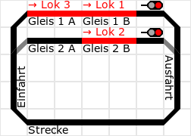Abbildung 13
Für die Lok 2 wurde nun eine Fahrstrasse über die Ausfahrt bis auf die Strecke eingestellt. Dabei wurde die Ausfahrweiche gestellt und das Signal von Gleis 2 auf grün gestellt. | 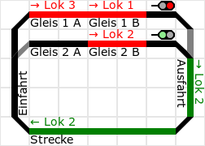  Abbildung 14
Die Lok 2 hat inzwischen die Ausfahrt überfahren und die Strecke erreicht. Nun wird die Einfahrt sowie das Gleis 2 A reserviert sowie die Einfahrweiche korrekt gestellt und verriegelt. Die Ausfahrt ist nun wieder frei für den nächsten Zug. | 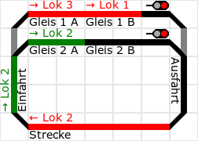  Abbildung 15
Sofort wird für die abfahrbereite Lok 1 die Fahrstrasse zur Ausfahrt gestellt. Die Ausfahrweiche wird gestellt und das Signal von Gleis 1 auf grün gestellt. | 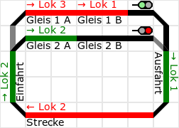  Abbildung 16
Die Lok 2 ist nun in der Einfahrt angekommen, Lok 1 in der Ausfahrt. Die Lok 3 kann nun bis zum Lichtsignal vorrücken. | 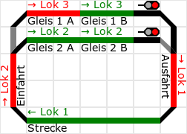  Abbildung 17
Die Lok 2 ist eingefahren in Gleis 2, Lok 1 auf der Strecke und Lok 3 darf aus dem Bahnhof fahren. Für alle Lokomotiven ist auch bereits der nächste Block reserviert. | 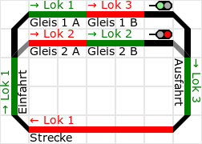  Abbildung 18
Die Lok 2 wartet nun auf dem Gleis 2 bis die Ausfahrt wieder frei ist. Lok 3 ist ausgefahren und Lok 1 kann auf Gleis 1 einfahren. | 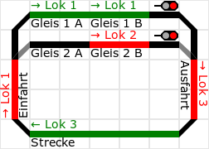  Abbildung 19
Lok 3 ist auf der Strecke und kann auf Gleis 2 einfahren. Lok 1 kann auf dem Gleis 1 bis zum Lichtsignal vorrücken und Lok 2 darf ausfahren. | 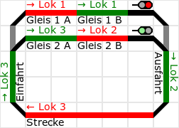  Abbildung 20
Lok 1 wartet vor dem Lichtsignal auf die Ausfahrt, Lok 2 ist ausgefahren und Lok 3 fährt in Gleis 2 ein. | 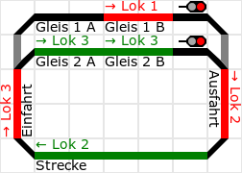  Abbildung 21
Lok 2 ist auf der Strecke und fährt auf Gleis 1, Lok 3 rückt bis zum Lichtsignal auf und Lok 1 darf ausfahren. | 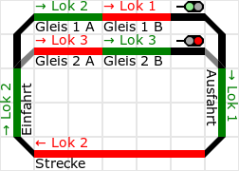  Abbildung 22
Dieses Spiel kann nun endlos weitergeführt werden.

Wahl der Fahrstrasse
Im obigen Beispiel haben wir gesehen, dass eine Lok nicht immer in dasselbe Gleis des Bahnhofs einfährt. Die Wahl der Fahrstrasse kann von verschiedenen Faktoren abhängen.
Fahrstrassen, welche zumindest teilweise durch andere Züge besetzt sind, werden nicht benutzt.
Stehen mehrere mögliche Fahrstrassen zur Verfügung stellt sich die Frage, welche Fahrstrasse sinnvollerweise gewählt wird. Beim Vorbild gibt der Fahrplan die Fahrstrasse vor. In RailControl sind verschiedene Strategien implementiert.

Fahrstrasse durch Zufall
Eine der einfachsten Möglichkeiten und unter Umständen auch eine der spannendsten ist die Wahl der Fahrstrasse nach Zufall. Die Züge auf einer Modelleisenbahnanlage fahren damit nach Zufall umher.

Fahrstrasse nach Zielblocklänge
Es wird immer die Fahrstrasse benutzt, mit dem möglichst kürzesten Zielblock. So blockiert ein kurzer Zug nicht unnötig ein langes Gleis.
Diese platzoptimierte Variante der Fahrstrassenwahl ist vor allem in Schattenbahnhöfen interessant, wo es erfahrungsgemäss sowieso immer zu wenig Platz für zu viele Züge hat.

Fahrstrasse nach Nicht-Nutzungdauer
Damit sich die Züge auf einer Modelleisenbahnanlage gleichmässig verteilen, kann es sinnvoll sein die Züge auf die Strecke zu senden, welche am längsten nicht mehr genutzt wurde.

Züge, die wenden
Es gibt fast keine Beispiele beim Vorbild, bei denen die Züge im Kreis fahren und nie wenden. Zieht man Strassenbahnen mit ein, gibt es ein paar Beispiele mehr von Kreisfahrten. Die allermeisten Verbindungen sind Punkt zu Punkt Verbindungen. Traditionell wurden Bahnhöfe als Kopfbahnhof konzipiert. Entsprechend muss die Fahrtrichtung der Züge am Endpunkt gewechselt werden.

Wende- bzw. Pendelzug
Als Wendezug, in der Schweiz Pendelzug genannt, werden Züge bezeichnet, welche vorne und hinten über einen Führerstand verfügen und damit in beide Richtungen fahren können. Dies können untrennbare Triebzüge sein, aber auch Züge mit einer Lok am einen Ende und einem Steuerwagen am anderen Ende.
Moderne Personenzüge werden heute fast ausschliesslich als Triebzüge konzipiert.
Im einfachen Beispiel von Abbildung 28 kann ein Zug zwischen dem Endbahnhof 1 und Endbahnhof 2 hin und her pendeln. Der Einfachheit halber wurden jegliche Weichen und anschliessende Gleisverbindungen weggelassen. Selbstverständlich könnten die Enbahnhöfe auch mit mehreren Gleisen ausgestattet werden.
Abbildung 23
Mit RailControl können Wende- bzw. Pendelzüge auf der Modelleisenbahnanlage nachgebildet werden.

Wenden des gesamten Zuges
Das Wenden des gesamten Zuges erfordert viel Platz für die nötige Infrastruktur. Dies kann ein Gleisdreieck oder eine Wendeschlaufe sein.
Mit RailControl können Gleisdreiecke und ebenso Wendeschlaufen abgebildet werden. Ein Beispiel mit einer Wendeschlaufe und Kopfbahnhof findet sich in Abbildung 24.
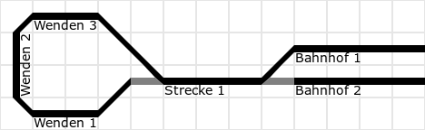
Abbildung 24: Layout mit Kehrschlaufe und Kopfbahnhof

Umfahren des Zuges
Bei Zügen, welche mit einer Lokomotive bespannt sind und in die andere Richtung weiter fahren sollen, muss die Lokomotive an das andere Ende des Zuges gebracht werden. Die Lok muss dabei den Zug umfahren. Dazu wird mindestens ein Ausweichgleis erforderlich.
Insbesondere Schlepptender-Dampflokomotiven sind nur für den Betrieb in einer Fahrtrichtung vorgesehen. Nebst dem Umfahren des Zuges ist es somit auch erforderlich, die Lokomotive zu wenden. Je nach Platzverhältnissen und Umweltgegebenheiten wird dies mit einer Drehscheibe, einem Gleisdreieck oder seltener mit einem Gleisfünfeck erreicht.
Im Beispiel kommt ein Zug von der Anlage und fährt ins Bahnhofsgleis ein. Die Lok wird abgekoppelt und fährt ans Ende. Über das Umfahrungsgleis gelangt die Lokomotive auf die andere Seite des Zuges. Im Beispiel wurde auf eine Drehscheibe, bzw. auf ein Gleisdreieck verzichtet.
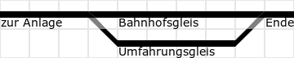
Abbildung 25: Bahnhof mit Umfahrungsgleis
Bei der Modelleisenbahn sind, zumindest bei der Spur H0 und kleiner, keine zuverlässigen automatischen Kupplungs- und Entkupplungssysteme verfügbar. In RailControl ist das automatische Abkoppeln von Lokomotiven und das Trennen von verschiedenen Zugteilen deshalb nicht implementiert. Auch das Einfahren einer Lok in einen besetzten Gleisabschnitt sowie das Vereinen von Zugsteilen ist nicht implementiert. Entsprechend ist ein automatisches Umfahren des Zuges nicht möglich.

Wechseln der Lokomotive
Damit die Zeit für das Umfahren des Zuges verkürzt werden kann, ist es auch möglich am Ende des Zuges eine zweite Lokomotive anzuhängen und die Lokomotive an der Spitze des Zuges abzuhängen. Insbesondere in Kopfbahnhöfen wird diese Variante gerne verwendet, denn sie erfordert weniger Infrastruktur, dafür eine zweite Lokomotive zum Wechseln.
Im Beispiel kommt ein Zug von der Anlage und fährt ins Bahnhofsgleis. Eine Lok aus dem Abstellgleis fährt anschliessend auf der Seite der Anlage an den Zug. Diese Lok zieht den Zug wieder zurück auf die Anlage. Die erste Lok fährt anschliessend auf das Abstellgleis und wartet auf den nächsten Zug.
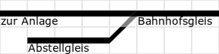
Abbildung 26: Kopfbahnhof mit Abstellgleis
Wie bereits im vorigen Abschnitt erläutert, ist RailControl nicht in der Lage Züge zu trennen und zu vereinen. Entsprechend muss auf andere Möglichkeiten ausgewichen werden.

Blocklänge und Zuglänge
Blöcke haben eine feste Länge. Jedoch sind nicht alle Züge gleich lang. Dies kann zu verschiedenen Problemen führen.
Sofern alle Züge in allen Blöcken Platz haben, ist eine Zugsicherung nach dem weiter oben beschriebenen Schema einfach zu realisieren. Jedoch bleibt bei kurzen Zügen in langen Blöcken viel Gleis ungenutzt.
Umgekehrt kommt es bei kurzen Blöcken dazu, dass nicht mehr alle Züge in allen Blöcken Platz haben. Die Zugsicherung muss diese Situation deshalb speziell behandeln und ist mit zusätzlichem Aufwand verbunden.

Kurze Züge in langen Blöcken
Lange Blöcke bedeuten auf die gegebene Strecke weniger Verkabelungsaufwand und weniger Elektronik. Das hat aber den Nachteil, dass ein kurzer Zug trotzdem immer zwei ganze lange Blöcke reserviert, bis er am Ende des Zielblocks angelangt ist.
Es ist deshalb naheliegend, einen Block so schnell wie möglich wieder frei zu geben, sobald er nicht mehr verwendet wird. Nicht verwendet bedeutet, dass eine Gleisfreimeldeanlage im Startblock den Block als wieder frei meldet. Mit punktförmigen Rückmeldern kann dies nicht realisiert werden.
Wir stellen uns wieder eine Strecke mit drei Blöcken vor, wobei die Blöcke ein mehrfaches länger sind als der Zug.
Abbildung 27
Für den Zug werden die künftigen Blöcke reserviert.
Abbildung 28
Der Zug hat nun den Block 1 verlassen, ist jedoch noch nicht am Ende des Blockes 2 angekommen. Trotzdem kann der Block 1 nun freigegeben werden, da die Gleisfreimeldeanlage diesen Block als frei meldet.
Abbildung 29
Erst jetzt erreicht die Lok 3 das Ende des Blocks 2.
Abbildung 30
Die Lok 3 verlässt den Block 2, entsprechend kann dieser freigegeben werden.
Abbildung 31
Erst jetzt erreicht die Lok 3 das Ende des Blocks 3 und hält an. Im Beispiel nicht dargestellt ist die Möglichkeit die nachfolgenden Blöcke bereits für einen nächsten Zug zu nutzen.
Abbildung 32
Das vorzeitige Freigeben von Blöcken erfordert eine lückenlose Überwachung der Gleise mit einer Gleisfreimeldeanlage.

Überlange Züge
Sofern die Modelleisenbahnanlage lediglich über punktuelle Rückmelder verfügt, kann RailControl Züge nur in diejenigen Blöcke leiten in denen diese auch komplett hineinpassen.
Sofern die Anlage jedoch über Gleisfreimelder verfügt ist es auch möglich die Züge in Blöcke zu leiten, welche nicht den ganzen Zug aufnehmen können. Solange der Startblock durch einen Gleisfreimelder als belegt erkannt wird, wird der Block auch nicht freigegeben.
Wir stellen uns das Beispiel mit den drei Blöcken nochmals vor. Der Block 1 ist genügend gross um die Lok 3 ganz aufzunehmen. Die Blöcke 2 und 3 sind jedoch nur halb so lang wie der Zug der Lok 3.
Abbildung 33
Für die Lok 3 werden nun die beiden Blöcke 2 und 3 reserviert.
Abbildung 34
Die Lok 3 fährt in den Block 2, hat dort aber nicht komplett platz. Der Block 1 bleibt deshalb noch besetzt.
Abbildung 35
Die Lok 3 fährt weiter und fährt bereits in den Block 3. Doch noch immer ist Block 1 nicht freigegeben, da die letzten Wagen des Zugs sich immer noch in diesem Block befinden.
Abbildung 36
Erst jetzt verlässt der letzte Wagen den Block 1. Und obwohl die Lok 3 im Block 3 vor dem Signal steht, ist die zweite Hälfte des Zuges immer noch in Block 2.
Abbildung 37
Wir folgern, ein Block darf erst freigegeben werden, wenn sich kein Zug mehr darauf befindet. Dies erfordert jedoch, dass das Gleis im freizugebenden Block lückenlos überwacht wird.

Fazit

Funktionales Resultat
Mit RailControl ist es möglich, sich vor eine Anlage hinzusetzten und den Zügen zuzuschauen, wie sie einen Weg über die Anlage finden. Ganz ohne dass es dazu einen Eingriff braucht. Somit erfüllt RailControl die gestellten Anforderungen am geplanten Einsatzort vollumfänglich.

Bedienungsfreundlichkeit
Mit dem RailControl Client wurde eine weitestgehend intuitive Bedienung der Software gefunden. Die Anzeige von Fehlermeldungen – insbesondere beim Speichern von Objekten – ist leicht zu übersehen. In diesem Punkt besteht noch Verbesserungspotenzial.

Performance RailControl Server
Die Performance des RailControl Servers übertrifft sämtliche Erwartungen. Auf einem Raspberry Pi 3 Model B war die Auslastung des Systems beim automatischen Betrieb der Demoanlage nie über 3 % gestiegen. Es sind damit auch für grössere Modelleisenbahnanlagen noch reichlich Performance-Reserven vorhanden.

Performance RailControl Client
Bei der Umsetzung des RailControl Clients wurde prinzipiell auf die Funktionalität geachtet. Die Performance des Clients wurde bei der Entwicklung ausser Acht gelassen.
Im Laufe der Entwicklung hat sich gezeigt, dass die Anforderungen an die Rechenleistung der Hardware sehr hoch sind. Ein automatischer Betrieb auf der Demoanlage hat die Clients recht nahe an die maximale Auslastung gebracht.
Um die Hardwareanforderungen zu senken, ist es erforderlich zu überprüfen, ob wirklich sämtliche Zustandsänderungen sofort auf dem Layout ersichtlich sein müssen, oder ob Auslassungen oder Aufschiebungen tolerierbar sind.
Die durchschnittliche Länge pro Block auf dieser Demoanlage ist mit 36 cm sehr kurz. Auf der Anlage für welche RailControl hauptsächlich geschrieben wurde ist die durchschnittliche Blocklänge auf der Strecke 3.2 m und im Schattenbahnhofsbereich 1.4 m. Es ist deshalb davon auszugehen, dass in derselben Zeit um Faktoren weniger Events mit Zustandsänderungen am Client dargestellt werden müssen und somit die Performanceanforderungen an den Client auch um Faktoren kleiner sein wird.
In jedem Fall muss die Performance des Clients bei künftigen Entwicklungen im Auge behalten werden.

Nachträgliche Anforderungen
Es ist wie am Tisch: Mit dem Essen kommt der Appetit. Im Laufe der Umsetzung der gestellten Anforderungen sind weitere Ideen und Wünsche zum Vorschein gekommen. Im nächsten Kapitel werden diverse neue, zusätzliche Anforderungen kurz beschrieben, welche im Rahmen dieser Masterarbeit nicht umgesetzt werden konnten.

Ausblick
Die Software ist inzwischen auf einer rund 12m² grossen Modelleisenbahn im produktiven Einsatz und wird das auch bleiben. Einerseits aufgrund von Erfahrungen auf dieser Anlage, andererseits auch auf Anregung Dritter schweben inzwischen neue Ideen im Raum, welche umgesetzt werden wollen:
Spezielle Gleisstücke | RailControl erlaubt gerade und gebogene Gleisstücke im Layout. Es gibt jedoch noch weitere Gleisstücke, welche noch nicht implementiert sind. Dazu gehören Gleisenden, bzw. Prellböcke, Tunnelportale, Brücken und Übergänge auf andere Layoutebenen.
Lokfunktionen mit Icons | Die Lokfunktionen sind aktuell mit einer fortlaufenden Nummer gekennzeichnet. Dies sollte mit konfigurierbaren Icons ersetzt werden.
Dreiwegweichen | Dreiwegweichen sind zwei normale Weichen, welche symmetrisch übereinander gelegt sind. Wie der Name sagt, gibt es dabei drei mögliche Fahrwege. Mit zwei normalen Weichen sind aber vier mögliche Stellungen vorhanden. Bei der Dreiwegweiche ist eine Stellung mechanisch nicht möglich. Deshalb muss softwareseitig unterbunden werden, dass diese unmögliche Stellung gewählt wird.
Doppelkreuzungsweichen mit einem Antrieb | Eine Doppelkreuzungsweiche hat vier mögliche Fahrwege. Im Gegensatz zu den anderen Modelleisenbahnherstellern bietet Märklin eine Doppelkreuzungsweiche an mit nur einem Antrieb, statt mit deren zwei. Die Software muss deshalb in der Lage sein je zwei Fahrwege mit derselben Stellung zu bedienen.
Mehrbegriffige Signale | Einfache Signale kennen nur die Begriffe Halt und Fahrt. Bei der Bahn sind jedoch oft mehrbegriffige Signale im Einsatz, welche zusätzlich anhand der verschiedenen Signalbilder auch die maximal zu fahrende Geschwindigkeit anzeigen kann. Diese zusätzlichen Möglichkeiten sind im Moment noch nicht implementiert.
Bahnübergänge | Bahnübergänge sind im Moment nicht als separates Objekt implementiert. Ein Bahnübergang für eine eingleisige Strecke ist einfach zu implementieren. Hingegen sind mehrgleisige Bahnübergänge komplex, denn wenn auf einem Gleis der Zug vorüber ist, könnte auf dem anderen Gleis ein weiterer Zug herannahen.
Automatisches Umfahren des Zuges | Insbesondere auf Modelleisenbahnanlagen, welche eine schon länger vergangene Zeit darstellt, ist es nötig, dass eine Lokomotive am Endbahnhof auf die andere Seite des Zuges gebracht wird, um diesen wieder zum Ausgangspunkt zu ziehen. Das automatische Abhängen der Lokomotive kann noch nicht konfiguriert werden. Auch sind insbesondere für kleine Spurweiten keine zuverlässigen Kupplungssysteme im Handel verfügbar.
Eingleisige Strecken im Gegenverkehr | Auf eingleisigen Strecken ist immer dafür zu sorgen, dass nur von einer Seite her Züge in den eingleisigen Abschnitt einfahren. Wenn zwei Züge aus den entgegengesetzten Richtungen einfahren würden, würden sie sich gegenseitig blockieren.
Lokfunktionen ausführen bei Fahrstrassen | Wird eine Fahrstrasse gestellt, könnte eine Lokfunktion ausgelöst werden. Z.B. könnte die Lok vor dem Losfahren pfeifen. Oder sie könnte das Licht einschalten, bevor sie aus dem Depot fährt.
Massenträgheit von Zügen simulieren | Beim Vorbild haben Züge nur eine begrenzte Beschleunigung und sie haben auch eine begrenzte Verzögerung. Im Modell können die Lokomotiven innert weniger Zentimeter aus dem Stand auf die Maximalgeschwindigkeit beschleunigen und eben so schnell wieder anhalten. Die beim Vorbild vorhandene Massenträgheit sollte auch im Modell anhand von Beschleunigungs- und Bremskurven nachgebildet werden.
Trotz freier Fahrt anhalten an Bahnsteigen | RailControl lässt die Züge fahren, wenn eine Fahrstrasse eingestellt ist. Für einen vorbildlichen Betrieb müssten die Züge jedoch trotz geöffnetem Signal am Bahnsteig kurz anhalten.
Aktionen beim Freigeben von Fahrstrassen | Fährt eine Lok aus dem Depot, könnte nach dem Herausfahren die Tür des Depots wieder geschlossen werden.
Automatisches Rückstellen von Schutzweichen | Weichen werden beim Sperren einer Fahrstrasse gestellt. Schutzweichen sollten beim Freigeben der Fahrstrasse wieder in die Schutzstellung zurückgestellt werden.
Geschwindigkeit angepasst an Weichenstellung | Ist eine Weiche geradeaus gestellt, kann ein Zug schnell darüber fahren. Ist sie jedoch abzweigend gestellt, sollte die Geschwindigkeit reduziert werden.
Mehrere Objekte gleichzeitig verschieben | Im Moment ist es lediglich möglich einzelne Objekte auf dem Layout zu verschieben. Sollen mehrere Objekte verschoben werden um für zusätzliche Objekte Platz zu schaffen, muss dies mühsam für jedes einzelne Objekt gemacht werden. Eine Funktion, welche gleichzeitig mehrere Objekte in dieselbe Richtung verschiebt, wäre sehr hilfreich.
Lokbilder | Lokomotiven müssen anhand der Namen identifiziert werden. Schön wäre, wenn jede Lokomotive auch mit einem Bild erfasst wäre, damit auch weniger eisenbahnaffine Personen schnell mit einem konfigurierten System zurechtkommen würden.
Fahren nach Fahrplan oder Vorgabe des Zielortes | Der automatische Betrieb in RailControl ist zur Zeit von den Lokomotiven und mehr oder weniger Zufall getrieben. Stattdessen könnten die Züge auch nach Fahrplan in immer derselben Konstellation oder aber nach einem durch den Benutzer eingegebenen Zielort eines Zuges erfolgen.
Mehrsprachigkeit | RailControl ist aktuell durchgehend in Englisch gehalten. Angedacht ist, die Sprache wählbar zu machen und/oder anhand der Browsersprache zu wählen. Neben Englisch soll auch Deutsch und Spanisch unterstützt werden.
Die vielen verschiedenen Ideen zeigen, wie vielfältig das Hobby Modelleisenbahn sein kann. Die Liste mit Ideen ist auch nicht abschliessend. Andere Modelleisenbahner werden wieder andere Ideen einbringen.

Literaturverzeichnis
Robert C. Martin (2009), Clean Code: A Handbook of Agile Software Craftsmanship, Pearson Education, Inc, ISBN 9780132350884
Wikipedia: Clean Code, https://de.wikipedia.org/wiki/Clean_Code (abgerufen am 9. Juni 2019)
SQLite Consortium: SQLite, https://www.sqlite.org/ (abgerufen am 26. April 2019)
StackOverflow, https://stackoverflow.com/ (abgerufen am 26. April 2019)
Gebr. Märklin & Cie. GmbH: Kommunikationsprotokoll Graphical User Interface <-> Gleisformatprozessor über CAN Version 2.0, http://streaming.maerklin.de/public-media/cs2/cs2CAN-Protokoll-2_0.pdf (abgerufen am 28. Juni 2019)
Gebr. Märklin & Cie. GmbH: Bedienungsanleitung Interface 6051.
Bundesamt für Verkehr: Fahrdienstvorschriften, https://www.bav.admin.ch/dam/bav/de
/dokumente/fdv_a2016/alle_fdv_a2016.pdf.download.pdf/alle_fdv_a2016.pdf (abgerufen am 5. Juni 2019)
Bruno Lämmli: http://www.lokifahrer.ch/ (abgerufen am 6. Juni 2019)
Wikipedia: POSIX, https://en.wikipedia.org/wiki/POSIX (abgerufen am 26. April 2019)
Wikipedia: Sicherung von Zugfahrten https://de.wikipedia.org/wiki/Sicherung_von_Zug
fahrten (abgerufen am 3. Mai 2019)
Wikipedia: Gleisfreimeldeanlage, https://de.wikipedia.org/wiki/Gleisfreimeldeanlage (abgerufen am 7. Mai 2019)
Wikipedia: Fahrstrasse, https://de.wikipedia.org/wiki/Fahrstra%C3%9Fe (abgerufen am 30. Mai 2019)
Wikipedia: Gleisdreieck, https://de.wikipedia.org/wiki/Gleisdreieck (abgerufen am 2. Juni 2019)

Ehrlichkeitserklärung
Hiermit erkläre ich, dass ich die vorliegende Masterthesis selbständig, ohne Mithilfe Dritter und nur mit den angegebenen Quellen, Hilfsmitteln und Hilfeleistungen erstellt habe.

